Bài thực hành chương 5
KIỂM THỬ HỘP DEN

I. Định nghĩa các lớp tương đương và tập các testcase cho các lớp tương đương này cho form ứng dụng có đặc tả sau :
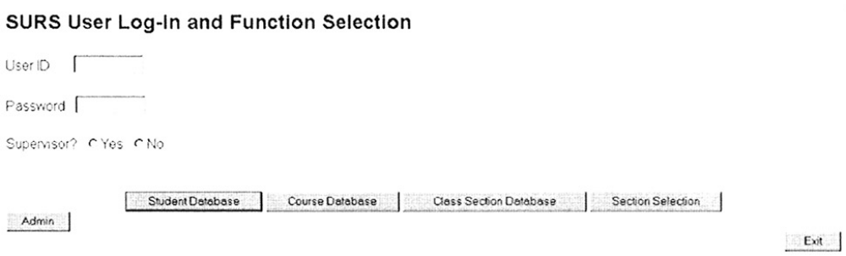
II. Định nghĩa các lớp tương đương và tập các testcase cho các lớp tương đương này cho form ứng dụng có đặc tả sau :
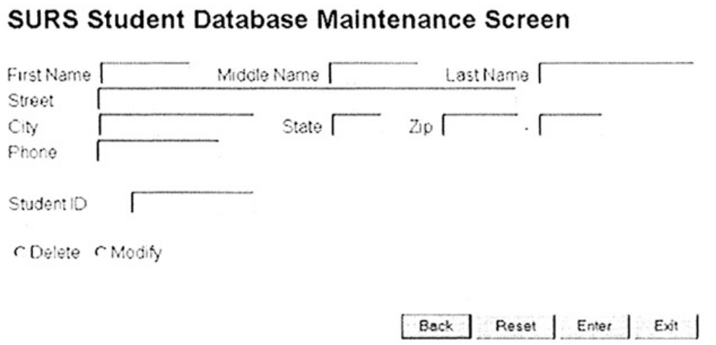

Trong đó :
- ZIP Code : 5 ký tự số.
- State : 2 ký tự viết tắt của Post Office của 1 tiểu bang ở Mỹ.
- Last Name : 1 tới 15 ký tự chữ, số, dấu chấm, gạch ngang, dấu nháy, khoảng trắng).
- User ID : 8 ký tự trong đó ít nhất 2 ký tự không phải là chữ (số, ký tự đặc biệt, ký tự điều khiển).
- Student ID : 8 ký tự, 2ký tự đầu miêu tả campus của SV, 6 số kế tiếp miêu tả số duy nhất nhận dạng SV. Các campus có giá trị là : AN,
Annandale; LC, Las Cruces; RW, Riverside West; SM, San Mateo; TA, Talbot; WE,
Weber; and WN, Wenatchee.
III. Định nghĩa các biên và các testcase cần thiết kèm theo cho form trong câu 2 với các dữ liệu sau :
- ZIP Code : 5 ký tự số.
- State : 2 ký tự viết tắt của Post Office của 1 tiểu bang ở Mỹ.
- Last Name : 1 tới 15 ký tự chữ, số, dấu chấm, gạch ngang, dấu nháy, khoảng trắng).
- User ID : 8 ký tự trong đó ít nhất 2 ký tự không phải là chữ (số, ký tự đặc biệt, ký tự điều khiển).
- Course ID : 3 ký tự chữ miêu tả ngành học theo sau 6 ký số miêu tả mã duy nhất cho từng môn học. Các ngành là :
o PHY - Physics
o EGR - Engineering
o ENG - English
o LAN - Foreign languages
o CHM - Chemistry
o MAT - Mathematics
o PED - Physical education
o SOC - Sociology

